


Esc. Superior Nº 49 "Cap. Gral. J. J. Urquiza"

Materia: Gestión de proyectos de software
Curso: 3°1°
Año: 2021
Profesor: Julián Palmuchi
Alumno: Iván Tomasevich & Nicolas Diaz
Fecha de entrega: 15-10-2021

Trabajo Practico
Visual story map II

Visual story map
Una reconocida heladería de la ciudad nos convoca para desarrollar una aplicación móvil que permita automatizar el proceso de pedidos a domicilio de sus productos.
Esta aplicación deberá contar con las funcionalidades necesarias para cubrir los siguientes requisitos:
- Gestionar pedidos de clientes: los pedidos podrán ser realizados tanto por clientes registrados, como por clientes visitantes.
En caso de ser clientes registrados, se le proporcionará el historial de pedidos ya realizados, así como también el listado de productos preferidos para facilitarle su nuevo pedido. Además, tendrá acceso a todas las promociones vigentes. Al momento de confirmar el pedido, la aplicación le sugerirá la última dirección de envío utilizada y el último medio de pago utilizado para poder gestionar la correspondiente cobranza, dando la posibilidad de cambiar ambos.
En caso de clientes visitantes, solo se le presentará el catálogo de productos vigentes y no tendrá acceso a las promociones. Al momento de confirmar el pedido, deberá ingresar la dirección de envío y los datos del medio de pago que se quiere utilizar.
En ambos casos se permitirá no elegir o ingresar ningún medio de pago, seleccionando la opción de pago en efectivo al momento de la entrega.
Si el pedido se paga por medio electrónico, el servicio de gestión de cobranza se ocupa de gestionar el pago, y en caso de que se realice correctamente, procede a confirmar el pedido.
Si se paga en efectivo, el pedido se confirma directamente.
Una vez confirmado el pedido, se envía el mismo vía interfaz al sistema de preparación de pedidos, en donde se maneja la información de preparación y envío del mismo.
Este sistema, a través de la misma interfaz, irá informando el estado del pedido, para que el cliente pueda hacer el seguimiento del mismo.
- Gestionar cuenta de cliente: cualquier visitante del sitio podrá registrarse como cliente. Para hacerlo, deberá ingresar su información personal: Nombre, Apellido, DNI, Fecha de Nacimiento (para validar que sea mayor de edad), teléfono y email, y generar una contraseña (más de 6 caracteres y combinación de letras y números)
Para finalizar el alta, la aplicación le enviará un código de verificación vía SMS, el cual será detectado automáticamente cuando el mismo es recibido (en caso de no hacerlo, el cliente debe ingresarlo manualmente).
Una vez habilitada la cuenta, el cliente podrá proporcionar su domicilio y registrar un medio de pago electrónico. Si no lo hace, está información será solicitada al momento de realizar el primer pedido, y almacenada en la cuenta.
El cliente podrá gestionar la información de su cuenta en cualquier momento, pudiendo editar todos los datos, a excepción del DNI y la fecha de nacimiento.
- Gestionar cobranza de pedidos: al momento en que el cliente confirma un pedido habiendo elegido un medio de pago electrónico (existente o nuevo), el servicio de gestión de cobranza deberá capturar los datos de este medio de pago, y procesar el correspondiente pago. Estos datos deberán ser enviados de manera encriptada a través de un web service a un servicio de pagos externo, el cual tomará la petición enviada, y nos devolverá una respuesta afirmativa o negativa.
En caso de respuesta afirmativa, se procederá a confirmar el pedido. Si la respuesta es negativa, se re procesará el pago 2 veces más. Si no se logra llevar a cabo, se rechazará el pago y el cliente deberá ingresar un nuevo medio de pago.
- Informar catálogo de productos y promociones: esta información deberá ser recuperada vía interfaz del sistema de preparación de pedidos. Al momento en que un cliente ingresa a realizar un nuevo pedido, se le deberá mostrar la información actualizada de los productos disponibles con su respectivo precio. Además, si el cliente está registrado en la aplicación, también se le deberán mostrar todas las promociones vigentes.
Se solicita:
- Detectar los procesos que deberán ser cubiertos por la aplicación
- Detectar los requerimientos (o PBIs) que se deberán desarrollar para poder cubrir las funcionalidades requeridas de cada proceso.
- Construir el Visual Story Mapping para el caso.
- Establecer cuál sería el MVP y el MMF para el caso, y justificar el porque de esa decisión.

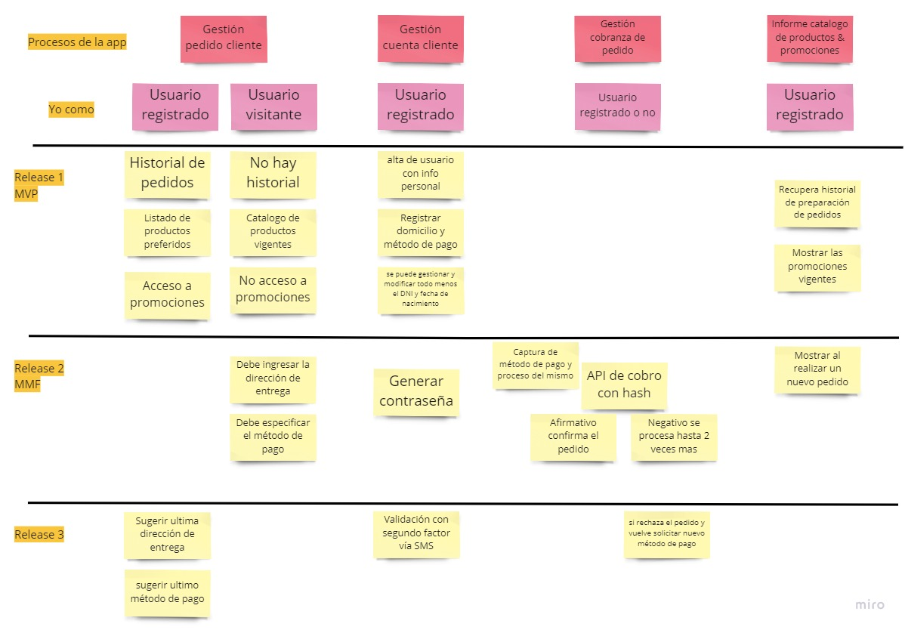
En el primer release se establece el MVP para poder tener un feedback por parte del PO y también algunos usuarios. Esto nos va a permitir identificar problemas y cambios en un tiempo temprano.
Existirá un registro de Usuario sin demasiada seguridad, se presentara en la interfaz el listado de productos donde se podrá almacenar una lista pero podrá efectuar el pago. Se pretende evaluar la UX-UI para mejorar en el próximo release.
Para el segundo release se establece el MMF, porque estaría construida casi en su totalidad las funcionalidades importantes tales como la de registro de usuario y cobro.
Quedaría por ultimo las mejoras que no son de vital importancia para el tercer release tales como el 2FA para el registro, las sugerencias de dirección de entrega, método de pago mas si surgen otras funcionalidades y/o correcciones.

Backlog:
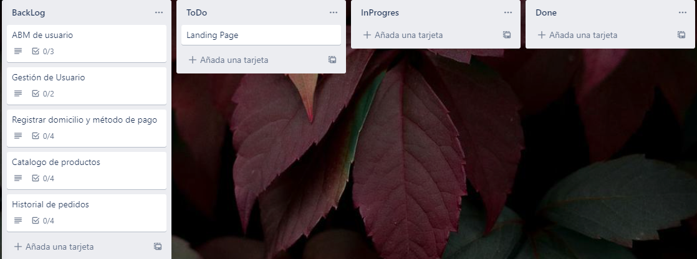
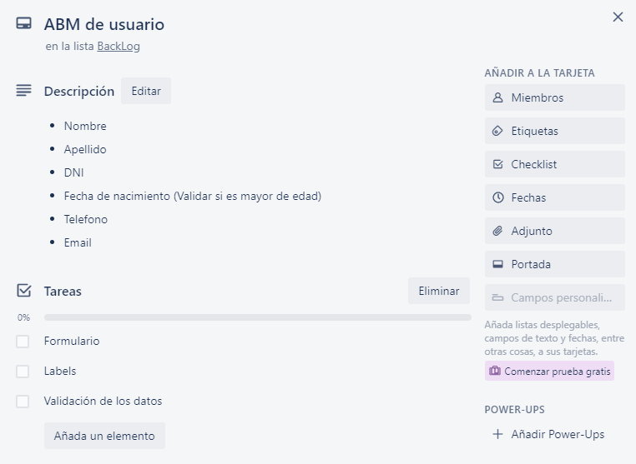
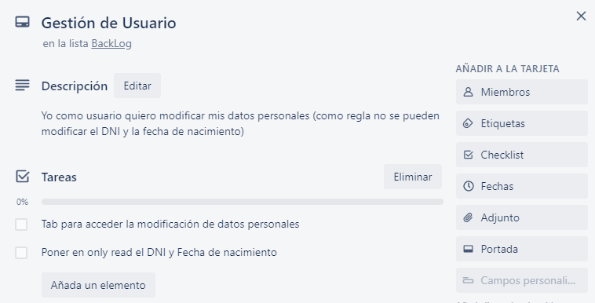
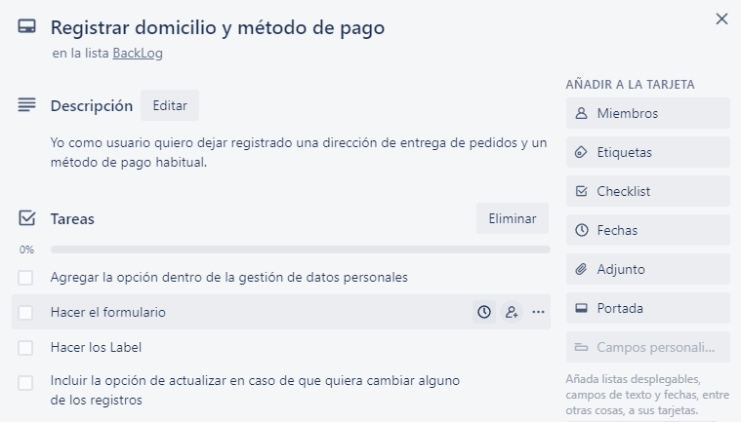
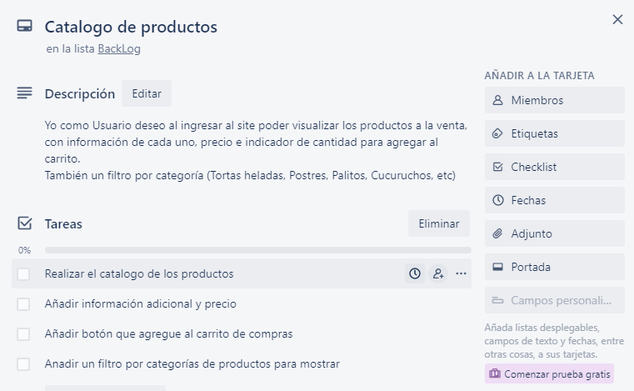
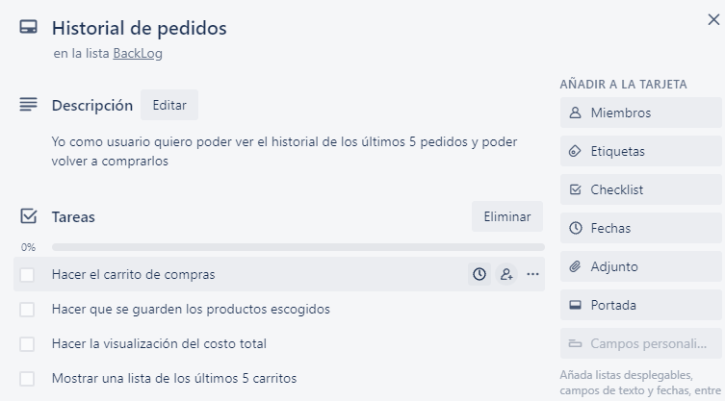
El board se realizo en la plataforma Miro:
https://miro.com/welcomeonboard/dlVKeHY2ZjI1dkJEZTRWSFdiT1JCYnJTclhzTGFBc0ZVdXRzQUhXd1VNcmZvOEoyTzlqandxTTNRbDU0ZU1DVnwzMDc0NDU3MzY0NjkxMzM2MDcx?invite_link_id=139191618532

El tablero Trello esta disponible en:
https://trello.com/invite/b/bdTOnJ0Z/6a8a65b0bf5c7e2ecce10b21281cb85b/backlog

